Научно-практическая конференция школьных лесничеств им. Г. Ф. Морозова

КАВКАЗСКИЙ ПРЕСНОВОДНЫЙ КРАБ

В ПРИТОКАХ РЕКИ ЦЕМЕС Г. НОВОРОССИЙСКА

Автор: Борякаева Екатерина Андреевна,
учащаяся 9 «А» класса МАОУ СОШ №40, объединения «Юные исследователи» МБУ ДО ДТДМ;

Научные руководители:
Попович Антон Владимирович
педагог МБУ ДО ДТДМ
Вехов Дмитрий Вадимович
учитель МАОУ СОШ №40

Новороссийск, 2023 г.

Оглавление
Введение (страница 3)
- Биология и экология, строение пресноводного краба семейства Potamon (страница 4)
  - Лимитирующие факторы (страница 7)
  - Краснокнижный кавказский пресноводный краб (страница 8)
- Материалы и методы исследования популяций кавказских крабов (страница 8)
  - Обследованные участки их территория и ландшафт (страница 8)
  - Распространение и распределение крабов на обследованных территориях (страница 11)
  - Заселенность крабами на обследо6ванных территориях (страница 12)
  - Экологические условия обитания и биологические особенности крабов (страница 13)
  - Химический анализ воды на территории участков (страница 14)
  - Антропогенное воздействие на пресноводных крабов (страница 16)
Заключение (страница 17)
Вывод (страница 18)
Список использованной литературы
Приложение 1
Приложение 2
Приложение 3

Введение
Крабы являются одними из высших (десятиногих) ракообразных. Каждый отдыхающий на пляжах встречал крабов, которые либо снующих у уреза воды, выползающих на крупные валуны, либо прячутся на мелководье среди водорослей и под камнями. Многие любители природы и туризма даже не подозревают, что в горных ручьях, обитают крабы. Но крабы встречаются и в пресных водоемах, в Крыму и на Кавказском побережье распространен пресноводный краб, который считается единственным видом на территории России. В начале 20 века данный вид был широко распространён по югу Европы, Кавказу и Закавказью, Балканам, Греции, но в последнее время встретить его в лесу у ручья или родника большая удача. Крабы очень чувствительны к загрязнению водоемов и содержанию в них кислорода, поэтому загрязнение ручьев, разрушение родников, осушение водоемов и застройка территории приводит к их сокращению. Старожилы города рассказывают, что после Великой Отечественной Войны, крабы водились почти во всех ручьях по склонам гор и притокам реки Цемес. Сегодня их встретить здесь большая редкость. Во время экспедиции школьного лесничества мы заметили крабов в двух притоках реки Цемес, остальные притоки нас этим не порадовали.
У нас появилась гипотеза, что пресноводный краб сохранился только в этих притоках из бассейна реки Цемес.
Объект исследования – кавказский подвид пресноводного краба.
Предмет исследования – влияние загрязнения на обитание и кавказского подвида пресноводного краба.
Для проверки гипотезы мы поставили цель – выявление влияние загрязнение реки и причины загрязнения на обитание популяций пресноводных крабов бассейна реки Цемес.
Для достижения цели необходимо решить следующие задачи:
- Изучить систематическое положение, распространение, морфологические характеристики, биологические и экологические особенности кавказского пресноводного краба;
- Обследовать притоки реки Цемес на наличие кавказского пресноводного краба;
- Изучить характеристики локальных популяций пресноводного краба (распределение особей в водотоках, половую и возрастную структуру);
- Определить влияние экологических условий на места обитания крабов;
- Выявить факторы, негативно влияющие на обитание крабов;
- Дать рекомендации по охране и мониторингу за состоянием крабов в выявленных водотоках.
Методы исследования: полевые, маршрутные, химические, описательные, анализ, проектирование.
Полученные сведения о распространении и местах обитания пресноводных крабов в притоках реки Цемес, поможет сохранить популяцию данного вида, находящегося под охраной, в черте Новороссийска. Выяснение диапазона толерантности крабов к загрязнению водоемов и уровню антропогенного воздействия в Новороссийске.

Характеристика пресноводного краба как биологического вида

Особенности пресноводного краба
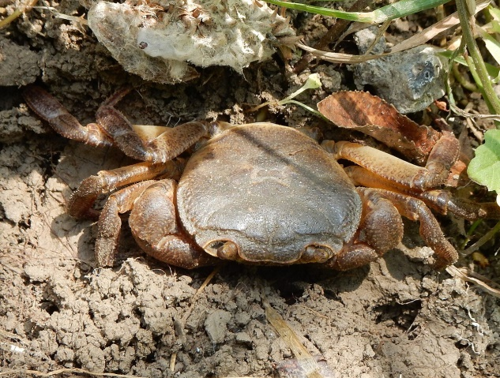
Домен: Эукариоты
Царство: Животные
Тип: Членистоногие
Класс: Высшие раки
Отряд: Десятиногие ракообразные
Семейство: Potamidae
Род: Potamon
Вид: Пресноводный краб (Potamon ibericum)
Международное научное название:
Potamon ibericum (Bieberstein, 1808) Рисунок 1- Речной краб (фото автора)
Крабы, или короткохвостые раки [3] (лат. Brachyura), инфраотряд десятиногих ракообразных (Decapoda), обитающих в солёной, солоноватой и пресной воде [1, 2]. Кавказский пресноводный краб [Potamon ibericum Marschall de Bieberstein, 1809] относится к роду пресноводных крабов (Potamon) семейства потамоновые (Potamidae). С древнегреческого языка «Ποταμός» обозначает «река». Поэтому потамонов, можно называть речными крабами. В современной систематике выделяются 22 ныне живущих и 7 вымерших видов потамонов [5]. Потамоны обитают в пресных водоёмах или около них, распространены от Северной Африки и Южной Европы до Южной Азии [6].
В целом отличительной особенностью пресноводных крабов от морских сородичей является прямое развитие и материнская забота о небольшом количестве потомства, в отличие от морских крабов, которые выпускают тысячи планктонных личинок. Это ограничивает способность пресноводных крабов к расселению, поэтому они, как правило, эндемичны на небольших территориях и уязвимы. В результате их значительная часть находится под угрозой исчезновения. Колонизация пресной воды потребовала от крабов изменения их водного баланса; пресноводные крабы могут реабсорбировать соль из своей мочи и имеют различные приспособления для уменьшения потери воды [9]. В дополнение к жабрам, у пресноводных крабов в жаберной камере есть «псевдолёгкое», которая позволяет им дышать воздухом, состоящее из мясистой сосудистой мембраны (Рисунок 2) в дорсальной части жаберной камеры [8, 9]. У некоторых видов также сохраняются полностью функциональные жабры в брюшной части жаберной камеры [8]. Эти модификации адаптировали пресноводных крабов к наземной жизни, хотя пресноводным крабам необходимо периодически возвращаться в воду, чтобы выделять аммиак.

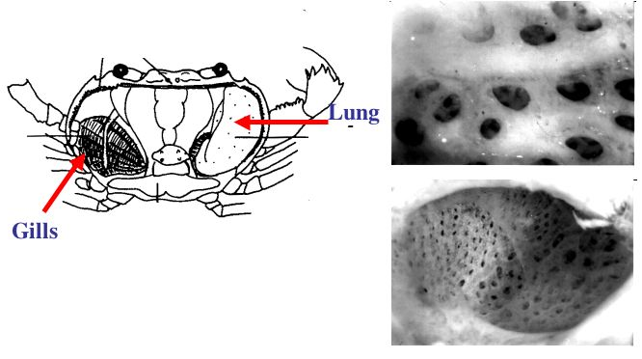
Псевдолёгкое
Жабры
Рисунок 2. Строение дыхательной системы пресноводных крабов [8]
Несмотря на название, кавказский пресноводный краб распространён далеко за пределами Кавказа. Ареал вида отличается сильно разорван, обладает фрагментированностью. Помимо Западного Кавказа (Россия, Абхазия, Грузия), краб распространён вдоль побережья Чёрного моря на полуострове Крым, в Турции, Болгарии, Румынии, а также в горных реках Балканского полуострова, Южного Закавказья (Армении и Азербайджана), Ирана и Туркменистан [4, 11]. В России вид распространён в ручьях и реках, впадающих в Чёрное море, вдоль побережья от Крымского полуострова – вдоль Черноморского побережья Кавказа - до границ с Республикой Абхазия [12]. В Краснодарском крае кавказский пресноводный краб распространён в водотоках южного и северо-западного макросклонов Главного Кавказского хребта – русла рек и их притоков, с южной части: бассейны рек, впадающих в Черное море от Сукко до Сочи[13]. Из окрестностей Новороссийска, достоверно известно на территории Государственного природного заповедника «Утриш»[14]. Также обитание пресноводного краба старожилы отмечали в реке Цемес, охраняемой природной территории местного значения. Впервые для науки как новый вид, пресноводный краб, распространённый на Западном Кавказе, был описан в 1808 году под названием Cancer ibericum бароном Фридрихом Августом Маршалом фон (Фёдором Кондратьевичем) Биберштейном (1768—1826), известнейшим немецким учёным на русской службе, путешественником и натуралистом. Биберштейн исследовал в то время Грузию и дал новому таксону видовое название (ibericum) по древнему названию места обнаружения (Иберия, а ныне Иверия, территория современной Грузии) [10].
Довольно крупный краб, размеры карапакса (головогруди) крупных самцов могут достигать 75 мм ширины и 60 мм длины, но чаще не превышают 50 мм. Самки меньших размеров, чем самцы. Окраска варьирует от различных оттенков зелёного до тёмно-коричневого цвета. Форма карапакса овальная, расширенная в передней части. Панцирь довольно плоский, его поверхность гладкая, местами бугристая. Лобный край наклонен вниз, слегка вогнут на середине. Боковой край с тупым наружноорбитальным зубцом и мелкими тупыми зубчиками, постепенно уменьшающимися к заднему краю. Кавказский пресноводный краб отличается от других видов своего рода формой первого плеопода (брюшной конечности) самцов – копулятивного органа, используемого для переноса сперматофоров [10]. Половозрелыми самки потамонов становятся на 4-ом, а самцы на 5-ом году жизни. Копуляция происходит в тёплое время года, с июня по октябрь. Для пресноводных крабов характерно прямое развитие, из довольно крупных яиц вылупляются молодые особи, при этом личиночные стадии проходят внутри яйца [7]. Число икринок резко колеблется от территории обитания. В течение нескольких недель после вылупления из яиц, новорожденные крабики находятся под защитой матери [8]. Самки вынашивают икринки на брюшных ножках. Период эмбрионального развития составляет 20-30 суток [17]. Примерно через месяц вылупляются личинки, которые живут под брюшком самки первые 5-7 дней. Затем личинки линяют и превращаются в маленьких крабиков, которые ведут самостоятельный образ жизни.
Активный период жизнедеятельности краба длится с конца марта по начало ноября [16]. Взрослый краб – территориальное животное, занимая свой участок, агрессивно защищает его от посещений другими крабами, в процессе стычек особи теряют конечности, которые восстанавливаются после очередной линьки [13]. Линька взрослых крупных крабов происходит один раз в году, молодые крабы линяют чаще. Процесс линьки регулируется специальными гормонами, которые вырабатываются в глазных стебельках. Доживают потамоны до 10-15 лет [16].
Взрослые крабы всеядны: охотно поедают опавшие в воду листья, питаются детритом, водорослями и частями водных и наземных растений, живыми и мертвыми рачками-бокоплавами, личинками водных насекомых, червями и другими беспозвоночными, моллюски, головастики, лягушки, рыбы и падаль, могут активно охотиться [13, 19]. Крабы могут питаться не только в воде, но и на суше, ночью и в дождливые дни. В ночное время довольно далеко отходят от водотоков в поисках еды, легко переходят из речки в речку по суше. Днём крабы находятся в воде или влажных норах. Норы находятся в непосредственной близости от воды.
Кавказский пресноводный краб обладает узким диапазоном приспособленности к солёности воды (стеногалинный), обитает только в пресной, проточной, жёсткой и слабощелочной воде горных рек и ручьев с высоким содержанием кислорода [16]. Краб не обитает в водотоках, в которых преобладают дождевое и снеговое питание над грунтовым (родниковым) [20].

Лимитирующие факторы
К лимитирующим факторам, влияющим на популяции кавказского пресноводного краба в Краснодарском крае, относятся:
1. Абиотические факторы:
- изменение климата, приводящее к увеличению частоты экстремальных метеорологических явлений. Засухи приводят к пересыханию водотоков. Залповые ливни, вызывают формирование селевых потоков и изменение гидрологических характеристик водотоков.
2. Биотические факторы:
- прямое уничтожение (поедание) хищниками и всеядными животными крабов. К ним относятся интродуцированный на Кавказе североамериканский енот-полоскун, лисы, вороны и кабаны.
3. Антропогенные факторы:
- сокращение пригодных для обитания мест и прямое уничтожение при засыпке водотоков при строительстве различных объектов;
- сокращение площади лесных массивов в водосборных бассейнах малых горных рек и ручьёв, приводящее к уменьшению водного баланса водотоков, и приводящих к оползневым явлениям;
- загрязнение природных вод и изменение их химического состава бытовыми стоками, фильтратами с полигонов ТБО, поступление с полей и виноградников остатков удобрений, гербицидов и инсектицидов;
- рекреация вдоль горных речек и ручьёв, приводящая к загрязнению водотоков в местах туристических стоянок, и прямому уничтожению крабов (джипинг, мотокросс и пеший туризм по мелководным ручьям и речкам);
- непосредственный вылов крабов туристами или коллекционерами. Известны случаи продажи кавказского пресноводного краба, нелегально отловленных в природной среде.
1.3 Краснокнижный кавказский пресноводный краб
Из-за особенностей биологии и экологии кавказского пресноводного краба, и действия широкого спектра негативных факторов, он является чрезвычайно уязвимым объектом животного мира, поэтому является объектом охраны. Международный союз охраны природы (МСОП) включил Красный список кавказского пресноводного краба и присвоил ему статус «Виды, близкие к уязвимому положению» (Near Threatened) [19]. Среди угроз такие, как отвод воды, осушение, выравнивание русла реки и строительство водохранилищ, нарушение среды обитания, загрязнение воды неочищенными сточными водами и химикатами с полей. Поэтому популяции пресноводного краба в некоторых частях его фрагментированного ареала подвергаются опасности истребления [19]. Кавказский пресноводный краб включён в Красные книги Российской Федерации, Краснодарского края, Республики Крым и г. Севастополя [12, 13, 21, 22]. Кавказский пресноводный краб в Краснодарском крае охраняется на территориях государственного природного заповедника «Утриш», Кавказского государственного природного биосферного заповедника, Сочинского национального парка, природного парка «Маркотх» и целого ряда региональных и местных особо охраняемых природных территорий.

Материалы и методы исследования популяций кавказских крабов
На первом этапе мы изучили литературу о пресноводном крабе и данные музея об его встречаемости в городе и его окрестностях. На втором этапе мы провели исследования маршрутными методами по ручьям, притокам реки Цемес, на наличие в них краба. Мы провели учет потенциально-возможных мест обитания пресноводных крабов на территории горных ручьев бассейна реки Цемес. В ходе летней экспедиции обследовались мелководные участки, дно и берега ручьёв. На третьем этапе мы провели исследование обнаруженных популяций, выявленных при обследовании местности. Наличие крабов мы обнаружили в двух горных ручьях, в «Черкесском» ущелье (ущелье «12 водопадов»), на северных склонах Абрауского хребта и в Нарзанной балке, на южных склонах хребта Маркотх, которые являются притоками реки Цемес (Приложение 1). Учёт крабов осуществляли на маршрутах путем визуальных наблюдений и ручного сбора особей крабов для их измерений. Маршрут по ручью в «Черкесском» ущелье имел протяжённость 1 км 500 метров; маршрут в Нарзанной балке – 780 м. Местонахождения крабов фиксировались при помощи GPS-навигатора. На картах также отмечалась территория, и участки где встречались крабы. Размерные характеристики крабов определяли при помощи штангенциркуля с точностью до 0,1 мм. Измерялись длина и ширина карапакса, длина правой и левой клешни и их ширина, длина брюшка. После проведения промеров и визуального определения пола все особи в живом виде выпускались в среду обитания. Проводилась фотофиксация особей, данные промеров были занесены в специальные бланки, все данные сводились в таблицы для анализа и количественного учета популяций (Приложения 2, 3).
Четвертый этап, определение экологических условий обитания крабов, оценка состояния притоков реки Цемес. Определение экологических условий обитания крабов в ручьях определялись непосредственно на маршрутах, при помощи визуального наблюдения, экспресс-тестов, замеров температуры воды (электронным измерителем AMT-300 и термометром лабораторным, водным (ГОСТ 2045-71)), определения мутности. Исследования проводились с помощью походной ранцевой лаборатории «Крисмас+». Для проведения лабораторных исследований воды, мы брали пробы, фиксировали и в условиях лаборатории проводили качественные и количественные анализы проб воды. Натурные и лабораторные исследования проводились в летне-осенний период 2023 года.
Для проведения лабораторных исследований, проводился отбор проб воды в соответствии со стандартной методикой отбора проб []. Были проведены следующие анализы воды из ручьёв: жёсткость, pH, сульфаты, сероводород, аммоний, железо, гидрокарбонаты, органолептические свойства и цветность.
2.1 Обследованные участки их территория и ландшафт
Река Цемес берёт начало на северо-восточном склоне горы Гудзева (высота 425,6 м). Река течёт с северо-запада на юго-восток и впадает в Цемесскую (Новороссийскую) бухту Чёрного моря. Часть притоков формируются на юго-западных отрогах Маркотхского хребта, а часть притоков формируется на северных склонах Абрауского хребта. Склоны гор расчленены многочисленными балками-щелями, составляющими гидрографическую сеть реки Цемес. В период дождей и снеготаяния в долину реки стекают многочисленные бурные потоки. Водоток принимает большое количество притоков, наиболее крупным, из которых является р. Старый Цемес. Длина реки 14 км, площадь водосбора 82,6 км², средняя высота 130 м, средняя ширина 5,5 км водосбора, максимальная 10 км. Средний годовой расход составляет 0,51 м³/с. Средняя и нижняя часть реки протекает по селитебной территории г. Новороссийска, устьевая зона находится на территории морского порта [24].
Водосбор реки вытянутой, асимметричной формы, в верхней части, у водораздела, покрыт лесом, но, в основном, водосбор занят под угодья частного домовладения, промзону, жилые районы и несёт значительную антропогенную нагрузку. Рельеф местности низкогорный, дно долины наклонное. Долина имеет корытообразную форму. Склоны водосборов крутые, выпуклые, сильно расчлененные боковыми притоками. В реку Цемес впадает порядка 25 ручьёв. В двух, самых полноводных притокам мы и обнаружили пресноводного краба. Притоки находятся на противоположных склонах водосборного бассейна (Приложение 1, рисунок 1): ручей в Нарзанной балке и ручей в «Черкесском ущелье». Ручьи не пересыхают даже летом, но становятся маловодными и удобными для обследования.
Ручей в 5-ой щели - «Черкесское ущелье» или ущелье «12 водопадов», течёт на северо-восток. Обследованный участок ручья расположен выше жилой застройки по ул. Луначарского, занимает верхнюю и среднюю части ущелья, затем проходит через Цемесскую рощу и впадает в Цемес. Водосбор ручья занимает площадь 82,4 га, который охватывает северный и северо-западный склон горы Кабахаха, юго-восточный и восточный склон соседней возвышенности. Перепад высот от верховьев ущелья к самой нижней точки составляет около 180 метров. Склоны в средней части ущелья крутые и обрывистые, перепад высот составляет 45-60 метров от бровки до дна ущелья. В месте, где водоток имеет постоянный сток, он принимает каньонообразный характер. Ширина русла в бровках 3-12 м, имеется каскад водоскатов. Берег очень крутой или вовсе отсутствует. Склоны над ручьём либо покрыты довольно плотным и высокоствольным лесом, или скалистые, на который представлены редкие деревья и кустарники, но покрытые разреженной травянистой растительностью. В течение года ручей не пересыхает, только в отдельные, наиболее засушливые годы, течение отсутствует, вода сохраняется в наиболее глубоких вымоинах. Наоборот, в период залповых ливней, формируется мощный поток. В связи с этим выше жилой застройки построены противоселевые железобетонное сооружение. Ложе русла скалистое или скалисто-каменистое, с выходами пластов породы (мергелей, алевролитов и песчаников).
Ручей в балке Нарзанной, имеет постоянный сток, его питают несколько родников, расположенных в средней части балки (Приложение 1, рисунок 2). Верхняя часть балки сухая, только в период сильных ливней формируется поверхностный сток. Ручей начинается на юго-западном склоне Маркотхского хребта. Водосборный бассейн, продолговатый, вытянутый. Ручей течёт на юг-запад. Водосборная площадь характеризуется слабой расчлененностью, преимущественно занята лесом. Водосбор в верхнем течении имеет хорошо выраженную водораздельную линию. Склоны относительно пологие или обладают небольшой крутизной, слаборасчлененные. Повсеместно имеются выходы коренных пород. Дно долины шириной 200-300 метров. Русло хорошо выражено, прямолинейное, однорукавное, хорошо врезанное. Ширина русла в бровках 3-15 метров. Берег местами крутой, обильно поросших густой древесно-кустарниковой растительностью, преобладают кустарники и подрост деревьев. Особенно обычны заросли ежевики и колючей лианы смилакса. На открытых участках очень обилен хвощ степной, а также отмечены осока повислая, кипрей и мята. На нескольких участках дна ручья из расщелин пластов мергеля, совместно с бьющими родниками выходит газ – сероводород. Пузырьки газа видны невооружённым глазом. Вблизи таких родников ощущается слабый запах сероводорода. Дно каменистое с выходами пластов мергеля, местами заиленное и с перегнивающим листовым опадом. Камни покрыты натёчными минеральными образованиями: сформированными текучими водами, и сложенные кальцитом.
2.2 Распространение и распределение крабов на обследованных территориях

Первый обследованный участок был расположен в среднем и верхнем течении ручья в «Черкесском» ущелье. В период обследования в середине июля были выявлены 6 крабов разных возрастов. Три молодые особи отмечены в нижней части течения ручья на маршруте, расположенные недалеко от противоселевого железобетонного сооружения. В сухой летний сезон этот участок мелководный с медленным течением, дно скалистое покрытое тонким слоем ила, отдельные среднего размера камни и обломанные ветки, а также бытовой мусор, оставленный отдыхающими. По всей видимости молодь краба, в полноводный период, увлекаемая сильным течением переносилась в более широкую часть русла с меньшим уклоном ниже по течению. Три других взрослых краба отмечены в разных точках выше по течению ручья. Так как взрослые пресноводные крабы территориальные животные, то такое распределение взрослых особей вне брачного сезона является нормальным. Взрослые особи были расположены на расстоянии друг от друга более чем на 100 м. Плотность очень низкая. Вероятно, плотность краба выше, так как в период обследования были исключены из обследования более глубокие участки ручья (глубже 30 см), так как вода была мутной.

В Нарзанной балке, участок обследования почти в 2,5 короче, но в начале сентября и в ноябре были обнаружены 5 крабов разных возрастов, которые были распределены более равномерно по маршруту. Явно особи занимали определённые участки. Максимальное расстояние особей друг от друга 60 м, среднее значение 30 м. Обследование части маршрута было затрудненно из-за плотных зарослей колючей лианы, поэтому вероятно плотность и численность пресноводного краба выше, чем было отмечен. В период наблюдений ручей был маловодным, крабы обнаружены между камней, а также между пластами скал на перекатах, одна особь в вымоине с заиленным дном у бьющего на дне ключа с выходами пузырьков сероводорода.

2.3 Заселенность крабами на обследованных территориях
В 2023 году в ручье Черкесского ущелья выявлено 6 особей кавказского пресноводного краба, в ручье Нарзанной балки 5 особей, в таблице 1 показаны размерные характеристики всех особей. Соотношение возрастных категорий выглядит следующим образом, в популяции №1 три молодых особи, и три половозрелых особи, вероятно, Во второй популяции из пяти крабов 2 молодые и три половозрелые особи. В период наблюдений в двух локальных популяциях достоверно определена одна половозрелая самка и одна молодая особь, вероятно является самкой, остальные 9 особей самцы. Данный перекос настораживает, и показывает явную уязвимость обоих популяций. Присутствие молоди является хорошим показателем, так как говорит о присутствии половозрелых самок в ручьях, и относительно благоприятных условий для крабов.
Таблица 1. Размерные характеристики особей Кавказского пресноводного краба (Potamon ibericum) в Черкесском ущелье и Нарзанной балке
№  особи | Пол | Длина  карапакса  мм | Ширина карапакса  мм | Длина правой клешни  мм | Длина левой клешни  мм | Длина абдомена мм | Ширина абдомена  мм | Возрастная группа
Ручей в 5-ой щели «Черкесское ущелье» (12 водопадов), Абраусский п-ов
1 | (?)♂ | 15 | 17 | 7 | 11 | 7 | 3 | молодая
2 | (?)♂ | 8 | 11 | 4 | 5,5 | 5 | 3 | молодая
3 | (?)♀ | 13 | 15 | 9 | 10 | 8 | 6 | молодая
4 | ♂ | 30 | 37 | 30 | 25 | 18 | 13 | взрослая
5 | ♂ | 32 | 37 | 28 | 22 | 17 | 13 | взрослая
6 | ♂ | 30 | 36 | 22 | 18 | 20 | 16 | взрослая
Ручей в Нарзанной балке, хребет Маркотх
1 | ♂ | 29 | 36 | 26 | 22 | 15 | 13 | взрослая
2 | ♀ | 29 | 36 | 27 | 23 | 24 | 18 | взрослая
3 | (?)♂ | 20 | 24 | 10 | 15 | 11 | 9 | молодая
4 | ♂ | 40 | 50 | 30+ | 20 | 22 | 18 | взрослая
5 | (?)♂ | 13 | 16 | 11 | 10 | 14 | 8 | молодая
Примечание. (?) – вероятная принадлежность молодой особи к женскому или мужскому полу
Таблица 2. Средние значения размеров у молодых и взрослых крабов.
Возрастная группа | Средняя длина  карапакса  мм | Средняя ширина карапакса  мм | Средняя длина правой клешни  мм | Средняя длина левой клешни  мм | Средняя длина абдомена  мм | Средняя ширина абдомена  мм
Ручей в 5-ой щели «Черкесское ущелье» (12 водопадов), Абраусский п-ов
Молодые | 12±2,1 | 14,3±1,8 | 7,3±1,5 | 8,8±1,7 | 6,7±0,9 | 4,0±1,0
Взрослые | 30,7±0,7 | 36,7±0,3 | 26,7±2,4 | 21,7±2,0 | 18,3±0,9 | 14,0±1,0
Ручей в Нарзанной балке, хребет Маркотх
Молодые | 16,5±3,5 | 20±4,0 | 10,5±0,5 | 12,5±2,5 | 12,5±2,5 | 8,5±0,5
Взрослые | 32,7±3,7 | 40,7±4,7 | 27,7±1,2 | 21,7±2,0 | 20,3±2,7 | 16,3±1,7
Средние размеры половозрелых крабов
Самцы | 32,2±2,0 | 39,2±2,7 | 27,2±1,5 | 21,4±1,2 | 18,4±1,2 | 14,6±1,0
Самка | 29,0±0 | 36,0±0 | 27,0±0 | 23,0±0 | 24,0±0 | 18,0±0

Молодые особи в локальной популяции №1 имеют меньшие размеры, и являются крабами первого года жизни, в локальной популяции №2, одна из особей вероятно двух-трёхлетка. Средние размеры половозрелых особей в двух популяциях имеют незначительные отличия, с учётом значения стандартной ошибки среднего, размеры перекрываются. Но, следует отметить, в локальной популяции №2 выше значения средней длины и ширины карапакса и абдомена (брюшка). Сравнивая размеры самцов и единственной половозрелой самки можно констатировать, что карапаксы самцов чуть крупнее (если не брать в расчёт стандартную ошибку среднего). Средняя длина правой клешни у самцов и самки одинаковые, а левая клешня самки длиннее. Также размеры абдомена самки крупнее чем у самца.
Из-за столь малой выборки особей сложно говорить о реальных средних характеристиках локальных популяций краба. Но, данные представленные в таблицах 1-2 и Приложении 2 являются основой для создания базы данных по кавказскому пресноводному крабу в границах Новороссийского района.

Экологические условия обитания и биологические

особенности крабов
В кандидатской работе Аносова представлены сведения по приуроченности видов десятиногих ракообразных Азово-Черноморского бассейна по отношению к субстратам и биоценозам связанных с ними. Для кавказского пресноводного краба приводятся сведения, о том, что краб постоянно обитает в водотоках, в которых дно представлено валунами, камнями и скалами; не постоянно, но гарантировано встречаются на гальке, ракуше и песке. По нашим наблюдениям, в ручьях Черкесского ущелья и Нарзанной балки, основным субстратом являются выходы пластов скал, а также каменистые участки в виде не обкатанных обломков горных пород, часто с натёчными минеральными образованиями. Но, крабы в обоих ручьях отмечались не только на чистых скалистых и каменистых участках дна, но, и на покрытых небольшим слоем ила вымоинах и участках с медленным течением (Приложение 3). Как легкая, подвижная фракция, ил может покрывать любой основной субстрат биотопов и служить причиной снижения прозрачности воды, данный факт был отмечен в ручье Черкесского ущелья. Помимо остатков органической деятельности гидробионтов и перегнивающих остатков листового опада, в состав ила входят вымываемые при сильных ливнях с крутых склонов частицы почвы и подстилаемых глин. Частота встречаемости краба показала, что в проточных, чистых водах без запаха встретить краба значительно легче, чем в мутных, заиленных. В целом можно охарактеризовать местообитания кавказского пресноводного краба по отношению к субстрату:
- скалистое дно с незначительным содержанием илистой массы;
- скалистое дно с обломками горных пород (камней малой и средней величины), с незначительным содержанием илистой массы;
- заиленное скалистое дно в местах медленного течения и вымоинах.
Аносовым указывается не постоянно, но гарантированные встречи пресноводного краба в биоценозах смешанных зарослей макрофитов [4]. В исследованных ручьях такие биоценозы не отмечены.
2.5 Химический анализ воды на территории учасках
При проведении анализа воды в ручьях отмечалось наличие в некоторых местах неприятный запах сероводорода, который усиливался при наличии в них листвы и ила. Визуально было отмечено – образование карбонатной плёнки и наличие натёчных карбонатных образований (Приложение 3), что говорит о повышенной карбонатной жёсткости воды, Это подтверждалось наличием на поверхности карапакса и конечностей некоторых взрослых крабов тонких известковых наростов (Приложение 3). Вода в ручьях, в зависимости от дождей и мест течения, от прозрачной до мутной. При определении цветности вода из Нарзанной балки флуоресцировала. Интересной особенностью в Нарзанной балке является наличие нескольких сероводородных ключей, бьющих на дне ручья. Тест анализ на местности показывал увеличение некоторых ионов, но их величина не превышала ПДК в воде. В ручьях, где крабов не обнаружили, что эти показатели были значительно выше, особенно в верховьях реки Цемес, где выходят выбросы и стоки с городского мусорного полигона «Щелба». Цветность воды имеет темно-желтый цвет и устойчивый неприятный запах. Также показания по сероводороду в мелких ручьях с пересыханием в летьний период также значительно выше, что говорит о кислотности воды и скорее всего является причиной отсутствия крабов в них. Так как кислая среда приводит к разрушению хитинового панциря крабов. В лабораторных исследованиях химических показателей воды из двух ручьев показали не значительные отличия, что видно из таблицы 3 и 4.
Таблица 3. Результаты химических анализов проб воды в лаборатории
№ | Название  эксперимента | Ход эксперимента | Черкесский ручей | Нарзанный ручей
1 | Цветность | Цветность определяли по шкале, с пробирками воды, по кобальтовому показателю | 10 | 30
2 | рН | Определяли по изменению цвета индикатора универсального, и шкале окрашивания | 7,0 | 7,5
3 | Сульфаты | Определяли по образованию осадка сульфата бария и его количеству при титровании, по отношению концентрации веществ | 14,1  мг/л | 17,2  мг/л
4 | Железо | По изменению окраски и таблице соотношения окраски с концентрацией растворов при ОВР с реактивами на железо | 0,15 мг/л | 0,23  мг/л
5 | Гидро-карбонаты | Определяли методом титрования и изменению окраски индикатора, по соотношению концентрации и объемов растворов и степени окрашивания фенолфталиина. | 318 мг/л | 346 мг/л
6 | Жёсткость | Определяли по титрованию триотлоном и изменению окраски индикаторов | 1.9 | 1.5

Таблица 4. Фототаблица результатов химического анализа воды
1. Цветность  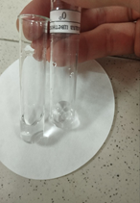 | 2. Сульфаты  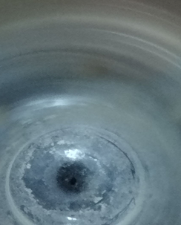 | 3. Железо  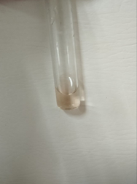 | 4. Карбонаты  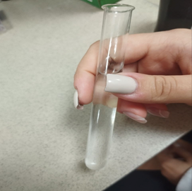 | 5. Жёсткость  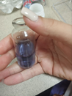

Биологические особенности кавказского пресноводного краба в обследованных ручьях мы выделить не смогли, так же как определить его рацион. По всей видимости, для изученных участков ручьёв кормами для крабов являются листовой опад и органические частицы, поступающие после ливней, малоподвижные личинки насекомых, падаль (отмершие беспозвоночные), а также вероятно зелёные микроводоросли, растущие на мелководных участках (Приложение 3).
Так как наши исследования начались в середине лета, пока мы не имеем представления о начале активной жизнедеятельности крабов после зимовки в окрестностях Новороссийска. Но, полученные сведения в осенний период, позволяют утверждать, что крабы остаются активными как минимум до середины ноября (Приложение 4).
2.6 Антропогенное воздействие на пресноводных крабов
В период натурных наблюдений мы выявили следующие неблагоприятные факторы для существования локальных популяций крабов. Наиболее существенным фактором является увеличение частоты засух и критическое уменьшение воды в ручьях в летне-осенний период. Например, за три месяца (июль -62,4 мм, август – 0 мм, сентябрь – 3,4 мм) в 2023 году выпало всего 65,8 мм осадков [25]. Выявлено антропогенное воздействие на ручьи. Так как они расположены вблизи города, не пересыхают в летний период, являются привлекательными для отдыха местных жителей. Например, из-за узости ущелья и его обрывистых склонов, имеется единственная тропа вдоль узкого берега ручья в среднем течении заканчивается, и все пешие туристы используют непосредственно русло ручья для прохождения наиболее узких участков, таким образом существует риск прямого уничтожения крабов, также взбаламучиваете ил на мелководных участках. Некоторые отдыхающие разводят костры у кромки воды и захламляют территорию мусором. Также отмечались случаи поимки крабов, как интересных для туристов объектов. Наиболее подвержен стихийному отдыху ручей в Черкесском ущелье.
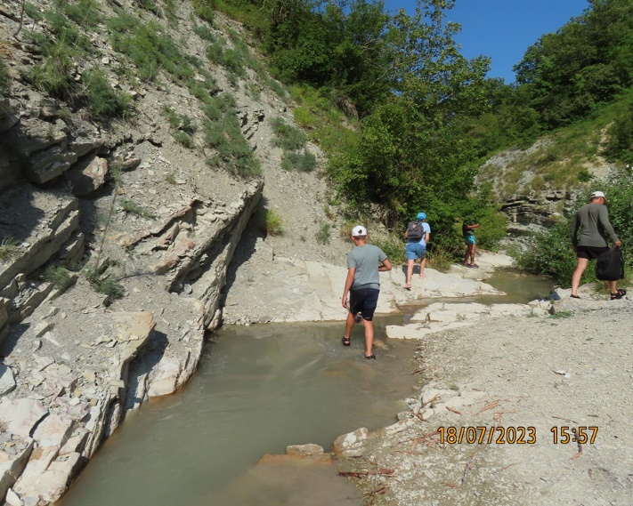  1 | 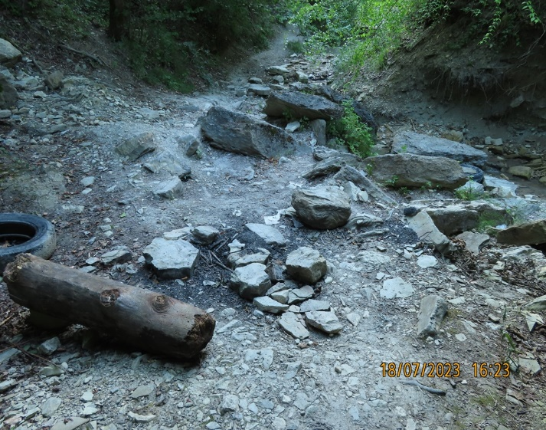  2
Рисунок 3. Антропогенное воздействие на местообитание кавказского пресноводного краба: 1 –прохождение по руслу ручья туристов ухудшает экологические условия, а также представляет прямую угрозу уничтожению крабов; 2 – стихийная рекреация на берегу ручья

Заключение
Наша гипотеза подтверждена. Несмотря на чрезвычайно высокую антропогенную нагрузку на бассейн реки Цемес, в некоторых притоках может постоянно обитать кавказский пресноводный краб. Нами выявлено две локальных популяции крабов с двух противоположных водосборных территорий, а именно в постоянном водотоке Черкесского ущелья, формирующегося на северном макросклоне гора Абрауского п-ова, и постоянном водотоке в Нарзанной балке, берущего начало на южном макросклоне Маркотхского хребта.
Следует подчеркнуть, что выявленные нами локальные популяции «краснокнижного» краба нигде не указаны. Поэтому, наши сведения могут быть использованы для пополнения сведений о распространении, биологии и экологии краба для более эффективной охраны вида в Краснодарском крае.
Нами получены первые сведения о характере распределения особей в ручьях, их предварительной численности, возрастной и половой структуре. Вызывает настороженность соотношение самцов и самок. В период наших наблюдений выявлена только одна половозрелая самка. Но, в обои локальных популяциях отмечены молодые особи. Всего в период исследований выявлено 11 особей. Плотность и численность крабов чрезвычайно низкая. Были определены некоторые экологические и биологические особенности жизни крабов. В опровержении литературным источникам, крабы в исследованных ручьях могут обитать и во временно замутнённой воде, а также на заиленных субстратах. Наибольший интерес вызывают условия обитания в Нарзанной балке. Крабы себя вполне нормально чувствуют вблизи выхода сероводородных ключей. Активность крабов наблюдалась до середины ноября, что подтверждается литературными сведениями. Также выявлены лимитирующие факторы. Наиболее существенным природным фактором, несущим угрозу существованию крабов, это изменение климата, увеличение частоты засух и в следствие этого изменение гидрологического режима ручьёв, приводящее к их пересыханию. Также существенным негативным фактором является стихийный отдых туристов и прохождение их по руслу ручьёв, что вызывает замутнение и вероятно, прямую гибель крабов под ногами туристов.
Так как существование кавказского пресноводного краба зависит от экологических условий местообитаний, а его приуроченность к определённому химическому составу воды, эти особенности могут служить для разработки программы биомониторинга состояния горных ручьёв и рек Краснодарского края. Для того, чтобы сохранить популяции крабов в притоках реки Цемес, и других горных ручьёв и рек Новороссийска, необходимо исключить их загрязнения. Например, серьёзным источником загрязнения поверхностных и грунтовых вод является полигон ТБО на горе Щелба, расположенный у истоков рек Цемес и Озерейка, в притоках этих рек обитают крабы. Неоднократные сливы фильтрата с полигона могут привести к разрушению сложившихся экосистем этих рек, которые являются местообитаниями исчезающего с территории России кавказского пресноводного краба. Последующие наши исследования будут связаны с изучением влияния периодически сбрасываемого с полигона ТБО фильтрата в ручьи у истоков двух рек, на локальные популяции кавказского пресноводного краба.
Выводы
1. Изучены биология и экология кавказского пресноводного краба он из-за своей уникальности живет только в пресноводных водоемах занесен в красную книгу Российской Федерации
2. Обследованы притоки реки цемесс, также ее обитатели крабы. Мы с помощью ручного сбора измеряли особей
3. Изучены размерные характеристики, пол особей и их возраст составлены таблицы для каждого из пунктов, был сделан вывод что такие популяции крабов очень уязвимы, но наличие молодых особей дает знать о том, что есть шанс сохранить краснокнижный вид
4. Определено влияние экологических условий на места обитания крабов, чаще всего крабы обитают в водотоках, на дне которых есть валуны и крупные камни, встречаются на песке. В проточных чистых водах краба встретить гораздо легче чем в мутных или заилистых
5. Факторы, негативно влияющие на крабов это кислая вода, илистость, мусор который попал в воду и на берегу, обобщая чаще всего это антропогенный фактор
6. Наши рекомендации туристам и отдыхающим таковы поставить таблички/плакаты чтоб люди смотрели под ноги не наступали на краснокнижных крабов также можно устроить мероприятия по уборке мусора и очистки воды

Список использованной литературы
- https://ru.wikipedia.org/w/index.php?title=%D0%9A%D1%80%D0%B0%D0%B1%D1%8B&oldid=133464990 (15 декабря 2023).
- Инфраотряд Brachyura (англ.) в Мировом реестре морских видов (World Register of Marine Species). https://www.marinespecies.org/aphia.php?p=taxdetails&id=106673 (15 декабря 2023).
- Ассонов С.Е. Характеристика фауны Decapoda Азово-Черноморского бассейна. Качественные и количественные изменения за последнее столетие / Дис. … канд. биол. наук. – М., 2016. 169 с.
- https://www.catalogueoflife.org/data/search?TAXON_ID=7PTXN&rank=species&status=accepted&status=provisionally%20accepted (10 декабря 2023).
- https://ru.wikipedia.org/wiki/Potamon (15 декабря 2023).
- https://ru.wikipedia.org/wiki/Potamon_ibericum (15 декабря 2023).
- https://www.gbif.org/species/4417542 (24 декабря 2023).
- Красная книга Российской Федерации, том «Животные». 2-ое издание. – М.: ФГБУ «ВНИИ Экология», 2021. – С. 104-105.
- Красная книга Краснодарского края. Животные. III издание/Отв. ред. А.С. Замотайлов, Ю.В. Лохман, Б.И. Вольфов. – Краснодар: Адм. Краснодар. края, 2017. – С. 127-128.
- Статкевич С.В., Болтачёв А.Р. Фауна десятиногих ракообразных заповедника «Утриш» // Наземные и прилегающие морские экосистемы полуострова Абрау: структура, биоразнообразие и охрана. // Отв. ред. С.Ю. Калинина, О.Н. Быхалова. Научные труды. Том 4. 2017. – М., 2017. – С. 220-227.
- Шаповалов М.И., Моторин А.А., Тхабисимова А.У. Пресноводный краб – Potamon tauricum (Czerniavsky, 1884) на Северо-Западном Кавказе // Вестн. Адыгейского гос. ун-та. Серия Естественно-математические и технические науки. – 2010. – №1. – С. 108–113.
- Кривохижин С.В., Кривохижина Т.В. К изучению биологии пресноводного краба Potamon tauricum Czerniavsky 1884 в Крыму // Изучение экосистем Крыма в природоохранном аспекте. – Киев: УМК, 1988. – С. 64–69.
- Статкевич С.В., Узлова В.В. Некоторые популяционные характеристики охраняемого вида – Potamon ibericum (Bieberstein, 1809) реки Бельбек // Экосистемы, 2023. – №. 34. – С. 177–182
- Cumberlidge, N. Potamon ibericum. The IUCN Red List of Threatened Species 2008:e.T134681A3997379.https://dx.doi.org/10.2305/IUCN.UK.2008.RLTS.T134681A3997379.en(24 декабря 2023).
- Красная книга Республики Крым. Животные. Издание второе, исправленное / [Отв. ред. д.б.н., проф. С.П. Иванов и к.б.н. А.В. Фатерыга]. – Симферополь: ООО «ИТ «АРИАЛ», 2016. – 440 с.
- Красная книга города Севастополя. – Главное управление природных ресурсов и экологии города Севастополя. – Калининград; Севастополь: ИД «РОСТ-ДОАФК», 2018. – 432 с.
- Белюченко И.С. Экология Кубани, часть I. – Краснодар: Изд-во КГАУ, 2005. – 513 с.
- Архив погоды в Новороссийске - http://www.pogodaiklimat.ru/ weather.php?id=37006
( 25 декабря 2023).

Приложение 1. Карта-схема расположения точек обследования
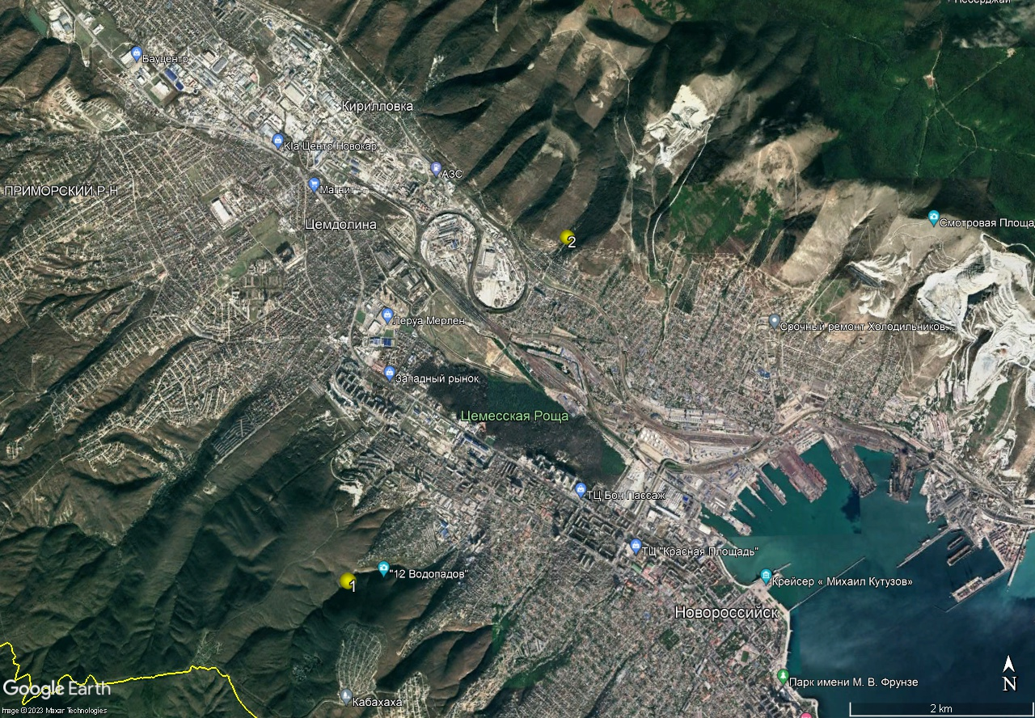
Рисунок 1. Расположение обследованных участков водосборного бассейна реки Цемес (1 – «Черкесское ущелье» («12 водопадов), 2 – Нарзанная балка)
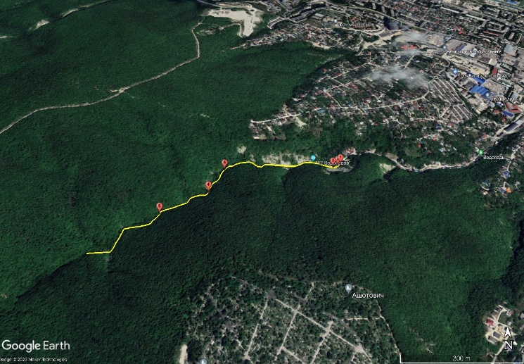  1 | 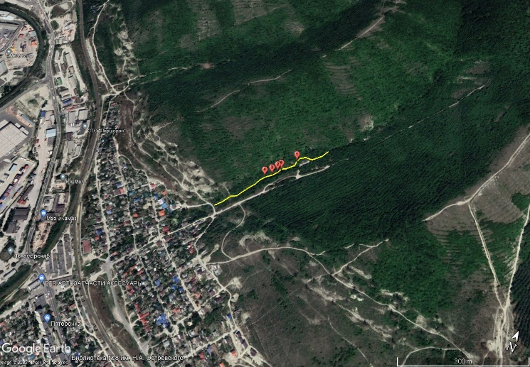  2
Рисунок 2. Маршруты обследования и точки местонахождений крабов в 2023 году (1 – ручей в Черкесском ущелье»; 2 – ручей в Нарзанной балке)

Приложение 2. Биометрические таблицы особей кавказского пресноводного краба

Таблица 1
Ручей в 5-ой щели «Черкесское ущелье» (12 водопадов), Абраусский п-ов
Номер особи | 1 |  | Номер фотографии  (Прил. 3) | Рисунок 1-2
Дата | 18.07.2023 |  | Время | 14:25
Место поимки (описание, глубина, течение) | Среднее течение ручья, течение медленное, глубина 3-5 см, дно илистое |  | Точка GPS | 44°43’22,3” с.ш.  37°43’50,3” в.д.
Место поимки (описание, глубина, течение) |  |  | Температура воды | 22 °С
Пол особи | (?)♂ |  | Наличие икры | да / нет
Размеры особи
Длина карапакса, мм |  | 15 | Ширина карапакса, мм |  | 17
Цвет карапакса |  | Серый с тёмно-фиолетовой крапчатостью
Дефекты карапакса | да / нет |  | Наличие всех лап | да / нет
Длина правой клешни, мм | 7 |  | Длина абдомена, мм | 7
Длина левой клешни, мм | 11 |  | Ширина абдомена, мм | 3
Примечание. Молодая особь. Ходильные и хватательные конечности имеют пурпурную окраску. С нижней стороны краб светло окрашен, общий фон светло-кремовый.
Номер особи | 2 |  | Номер фотографии  (Прил. 3) | Рисунок 3
Дата | 18.07.2023 |  | Время | 14:30
Место поимки (описание, глубина, течение) | Среднее течение ручья, течение медленное, глубина 3-5 см, дно каменистое с небольшим количеством ила |  | Точка GPS | 44°43’22,2” с.ш.  37°43’49,8” в.д.
Место поимки (описание, глубина, течение) |  |  | Температура воды | 22 °С
Пол особи | (?)♂ |  | Наличие икры | да / нет
Размеры особи
Длина карапакса, мм |  | 8 | Ширина карапакса, мм |  | 11
Цвет карапакса |  | Буро-серый с крапчатостью
Дефекты карапакса | да / нет |  | Наличие всех лап | да / нет
Длина правой клешни, мм | 4 |  | Длина абдомена, мм | 5
Длина левой клешни, мм | 5,5 |  | Ширина абдомена, мм | 3
Примечание. Молодая особь. С нижней стороны светло окрашен, общий фон светло-кремовый.
Номер особи | 3 |  | Номер фотографии  (Прил. 3) | Рисунок 4-5
Дата | 18.07.2023 |  | Время | 14:55
Место поимки (описание, глубина, течение) | Среднее течение ручья, течение медленное, глубина 3-5 см, дно каменистое |  | Точка GPS | 44°43’21,9” с.ш.  37°43’49,0” в.д.
Место поимки (описание, глубина, течение) |  |  | Температура воды | 22 °С
Пол особи | (?)♀ |  | Наличие икры | да / нет
Размеры особи
Длина карапакса, мм |  | 13 | Ширина карапакса, мм |  | 15
Цвет карапакса |  | Тёмно-коричневый, почти однотонный
Дефекты карапакса | да / нет |  | Наличие всех лап | да / нет
Длина правой клешни, мм | 9 |  | Длина абдомена, мм | 8
Длина левой клешни, мм | 10 |  | Ширина абдомена, мм | 6
Примечание. Молодая особь. С нижней стороны светло окрашен, общий фон светло-кремовый.
Номер особи | 4 |  | Номер фотографии  (Прил. 3) | Рисунок 6-7
Дата | 18.07.2023 |  | Время | 17:15
Место поимки (описание, глубина, течение) | Выше среднего течения, перекаты, выходы скал, глубина до 30 см |  | Точка GPS | 44°43’17,3” с.ш.  37°43’30,2” в.д.
Место поимки (описание, глубина, течение) |  |  | Температура воды | 18 °С
Пол особи | ♂ |  | Наличие икры | да / нет
Размеры особи
Длина карапакса, мм |  | 30 | Ширина карапакса, мм |  | 37
Цвет карапакса |  | Бурый, почти однотонный.
Дефекты карапакса | да / нет |  | Наличие всех лап | да / нет
Длина правой клешни, мм | 30 |  | Длина абдомена, мм | 18
Длина левой клешни, мм | 25 |  | Ширина абдомена, мм | 13
Примечание. На верхней части карапакса небольшие участки с карбонатной коркой. Зеленоватые вкрапления колоний микроводорослей. С нижней стороны светло окрашен, общий фон светло-кремовый. Концы конечностей бледно-пурпурные.
Номер особи | 5 |  | Номер фотографии  (Прил. 3) | Рисунок 8-10
Дата | 18.07.2023 |  | Время | 17:40
Место поимки (описание, глубина, течение) | Выше среднего течения, перекаты, выходы скал, глубина до 15 см |  | Точка GPS | 44°43’14,5” с.ш.  37°43’23,8” в.д.
Место поимки (описание, глубина, течение) |  |  | Температура воды | 18 °С
Пол особи | ♂ |  | Наличие икры | да / нет
Размеры особи
Длина карапакса, мм |  | 32 | Ширина карапакса, мм |  | 37
Цвет карапакса |  | Оливковый, почти однотонный
Дефекты карапакса | да / нет |  | Наличие всех лап | да / нет
Длина правой клешни, мм | 28 |  | Длина абдомена, мм | 17
Длина левой клешни, мм | 22 |  | Ширина абдомена, мм | 13
Примечание. Часть карапакса и клешней покрыты карбонатной коркой. Зеленоватый оттенок придают колонии микроводорослей. Концы конечностей пурпурные. С нижней стороны светло окрашен, общий фон светло-кремовый
Номер особи | 6
Дата | 18.07.2023 |  | Время | 14:30
Место поимки (описание, глубина, течение) | Среднее течение, перекаты, выходы скал, глубина до 20 см |  | Точка GPS | 44°43’20,6” с.ш.  37°43’32,3” в.д.
Место поимки (описание, глубина, течение) |  |  | Температура воды | 10 °С
Пол особи | ♂ |  | Наличие икры | да / нет
Размеры особи
Длина карапакса, мм |  | 30 | Ширина карапакса, мм |  | 36
Цвет карапакса |  | Оливковый с жёлтым отливом
Дефекты карапакса | да / нет |  | Наличие всех лап | да / нет
Длина правой клешни, мм | 22 |  | Длина абдомена, мм | 20
Длина левой клешни, мм | 18 |  | Ширина абдомена, мм | 16
Примечание. С нижней стороны светло окрашен, общий фон светло-кремовый.

Таблица 2
Ручей в Нарзанной балке, хребет Маркотх
Номер особи |  | 1 |  |  | Номер фотографии  (Прил. 3) |  | Рисунок 11-12
Дата |  | 10.09.2023 |  |  | Время |  | 13:48
Место поимки (описание, глубина, течение) |  | Верхнее течение ручья, глубина 20 см, дно илистое, течение медленное |  |  | Точка GPS |  | 44°45’24,5” с.ш.  37°45’26,6” в.д.
 |  |  |  |  | Высота над ур. моря |  | 70 м
 |  |  |  |  | Температура воды |  | 19 °С
Пол особи |  | ♂ |  |  | Наличие икры |  | да / нет
Размеры особи
Длина карапакса, мм |  |  |  | 29 | Ширина карапакса, мм |  |  |  | 36
Цвет карапакса |  |  |  | Оливково-серый, крапчатый, с бледно-пурпурным отливом
Дефекты карапакса |  | да / нет |  |  | Наличие всех лап |  | да / нет
Длина правой клешни, мм |  | 26 |  |  | Длина абдомена, мм |  | 15
Длина левой клешни, мм |  | 22 |  |  | Ширина абдомена, мм |  | 13
Примечание. Последние членики конечностей интенсивно пурпурные. Низ тела бледно-кремовый
 | Номер особи |  | 2 |  |  | Номер фотографии  (Прил. 3) |  | Рисунок 13-16
 | Дата |  | 10.09.2023 |  |  | Время |  | 14:15
 | Место поимки (описание, глубина, течение) |  | Верхнее течение ручья, глубина 5 см, дно илистое, течение быстрое |  |  | Точка GPS |  | 44°45’22,5” с.ш.  37°45’24,9” в.д.
 |  |  |  |  |  | Высота над ур. моря |  | 66 м
 |  |  |  |  |  | Температура воды |  | 19 °С
 | Пол особи |  | ♀ |  |  | Наличие икры |  | да / нет
 | Размеры особи
 | Длина карапакса, мм |  |  | 29 |  | Ширина карапакса, мм |  |  | 36
 | Цвет карапакса |  |  | Оливково-серый, крапчатый
 | Дефекты карапакса |  | да / нет |  |  | Наличие всех лап |  | да / нет
 | Длина правой клешни, мм |  | 27 |  |  | Длина абдомена, мм |  | 24
 | Длина левой клешни, мм | 23 |  |  | Ширина абдомена, мм |  | 18
 | Примечание. Последние членики конечностей интенсивно пурпурные. Низ тела кремовый
 | Номер особи |  | 3 |  |  |  |  | Рисунок 17-18
 | Дата |  | 10.09.2023 |  |  | Время |  | 14:31
 | Место поимки (описание, глубина, течение) |  | Верхнее течение ручья глубина 15 см, дно илистое, течение быстрое |  |  | Точка GPS |  | 44°45’21,95” с.ш.  37°45’24,4” в.д.
 |  |  |  |  |  | Высота над ур. моря |  | 66 м
 |  |  |  |  |  | Температура воды |  | 20 °С
 | Пол особи |  | (?)♂ |  |  | Наличие икры |  | да / нет
 | Размеры особи
 | Длина карапакса, мм |  |  | 20 |  | Ширина карапакса, мм |  |  | 24
 | Цвет карапакса |  |  | Оливково-зелёный с бледно-пурпурным отливом
 | Дефекты карапакса |  | да / нет |  |  | Наличие всех лап |  | да / нет
 | Длина правой клешни, мм |  | 10 |  |  | Длина абдомена, мм |  | 11
 | Длина левой клешни, мм | 15 |  |  | Ширина абдомена, мм |  | 9
 | Примечание. Молодая особь. Последние членики конечностей интенсивно пурпурные. Низ тела бледно-кремовый
Номер особи |  | 4
Дата |  | 10.09.2023 |  |  | Время |  | 14:44
Место поимки (описание, глубина, течение) |  | Среднее течение ручья, глубина 20 см, дно илистое, течение медленное |  |  | Точка GPS |  | 44°45’21,4” с.ш.  37°45’23,6” в.д.
 |  |  |  |  | Высота над ур. моря |  | 65 м
 |  |  |  |  | Температура воды |  | 18 °С
Пол особи |  | ♂ |  |  | Наличие икры |  | да / нет
Размеры особи
Длина карапакса, мм |  |  |  | 40 | Ширина карапакса, мм |  |  |  | 50
Цвет карапакса |  |  |  | Оливковый с бледно-пурпурным отливом
Дефекты карапакса |  | да / нет |  |  | Наличие всех лап |  | да / нет
Длина правой клешни, мм |  | 30 |  |  | Длина абдомена, мм |  | 22
 | Длина левой клешни, мм |  | 20 |  |  | Ширина абдомена, мм |  | 18
 | Примечание. Последние членики конечностей интенсивно пурпурные. Низ тела кремовый
Номер особи |  | 5 |  |  | Номер фотографии  (Прил. 3) |  | Рисунок 20
Дата |  | 13.11.2023 |  |  | Время |  | 16:00
Место поимки (описание, глубина, течение) |  | Верхнее течение ручья, глубина 5 см, дно каменистое течение медленное |  |  | Точка GPS |  | 44°45’22,9” с.ш.  37°45’25,2” в.д.
 |  |  |  |  | Высота над ур. моря |  | 67 м
 |  |  |  |  | Температура воды |  | 17,5 °С
Пол особи |  | (?)♂ |  |  | Наличие икры |  | да / нет
Размеры особи
Длина карапакса, мм |  |  |  | 13 | Ширина карапакса, мм |  |  |  | 16
Цвет карапакса |  |  |  | Оливковый, крапчатый, с участками покрытыми карбонатной коркой
Дефекты карапакса |  | да / нет |  |  | Наличие всех лап |  | да / нет
Длина правой клешни, мм |  | 11 |  |  | Длина абдомена, мм |  | 14
 | Длина левой клешни, мм |  | 10 |  |  | Ширина абдомена, мм |  | 8
 | Примечание. Молодая особь. Низ тела кремовый

Приложение 3. Фотоматериалы исследования
Фотографии обследованных территорий и водотоков
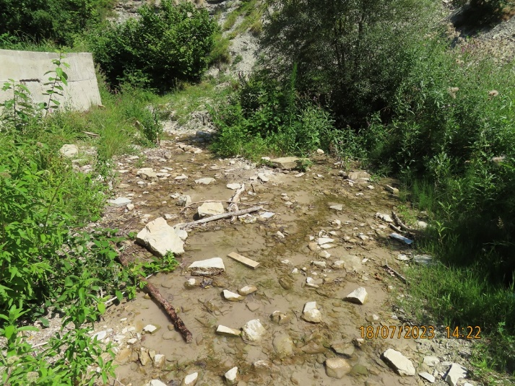 | 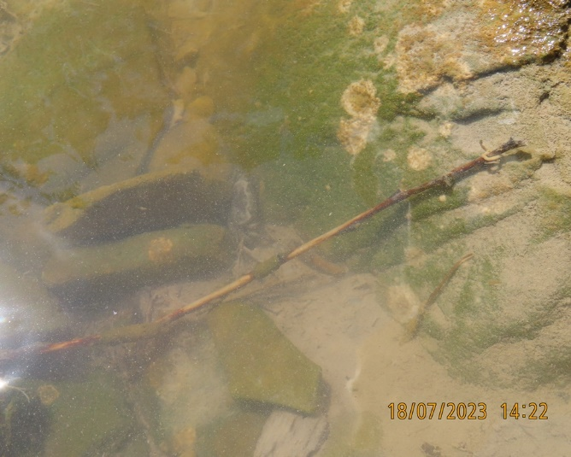
Рисунок 1. Мелководный участок ручья (начало маршрута) в Черкесском ущелье, местообитание молоди краба | Рисунок 2. Местообитания молоди краба, мелководные участки с медленным течением и замутнённой водой
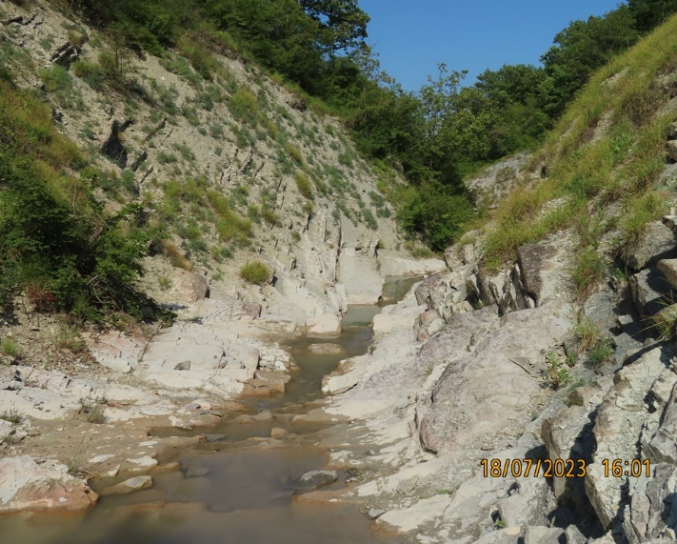 | 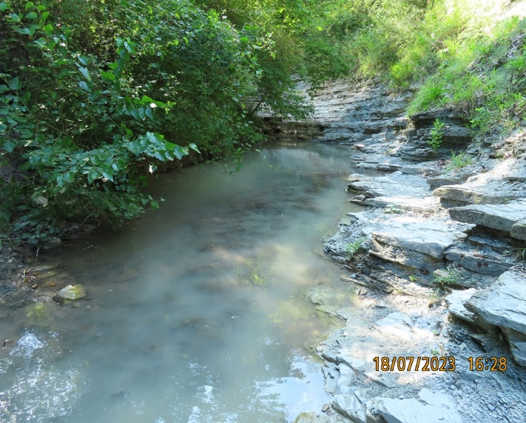
Рисунок 3. Ручей в средней, скалистой, части Черкесского ущелья | Рисунок 4. Ручей в средней части Черкесского ущелья, с заиленным дном и мутной водой
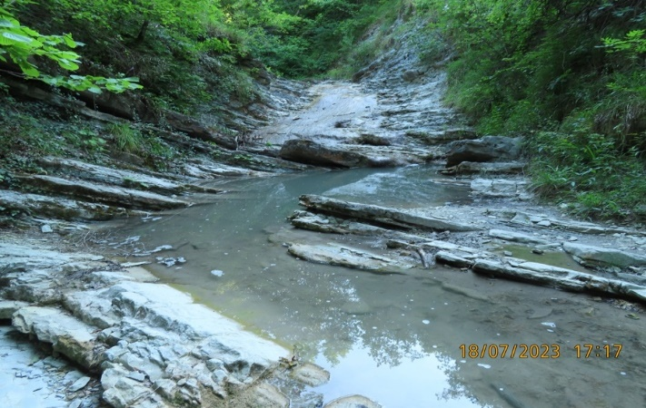 | 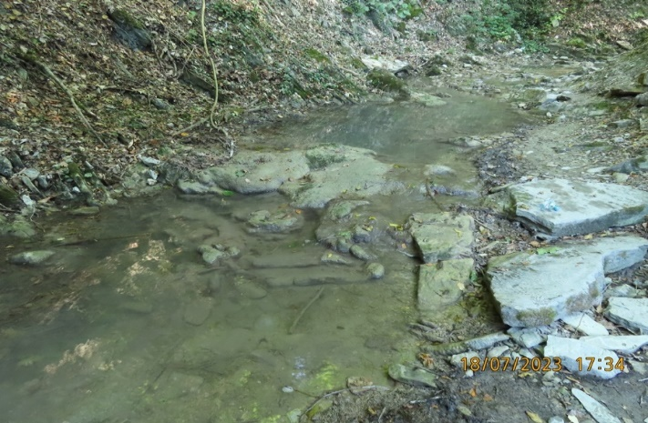
Рисунок 5. Место обнаружения краба №4, в средней, скалистой, части Черкесского ущелья | Рисунок 6. Место обнаружения краба №5, в верхней, скалистой, части Черкесского ущелья
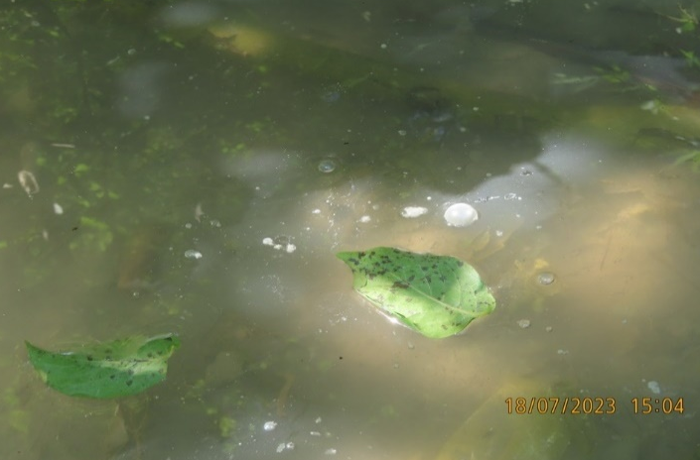 | 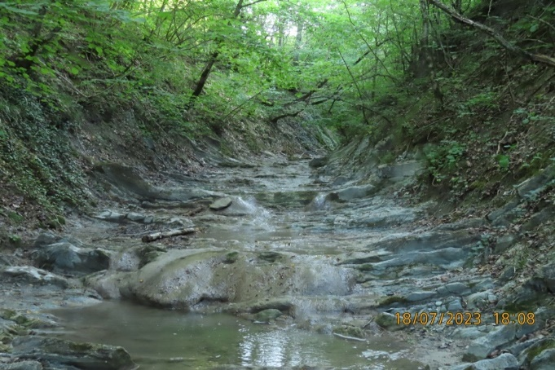
Рисунок 7. Карбонатная плёнка на поверхности воды, Черкесское ущелье | Рисунок 8. Местообитание краба, ручей в верхней части Черкесского ущелья
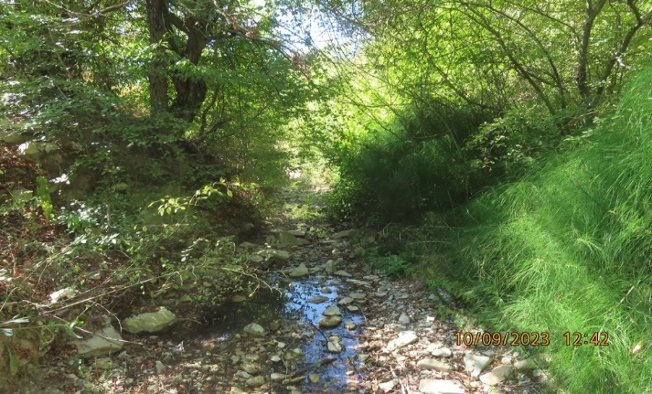 | 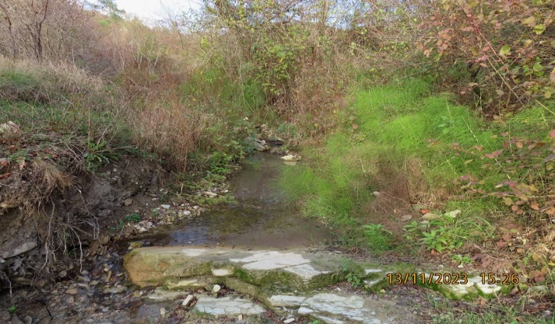
Рисунок 9. Верхнее течение ручья в Нарзанной балке  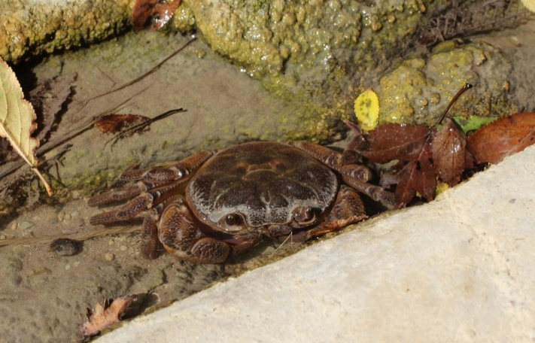 | Рисунок 10. Ручей в средней части в Нарзанной балке  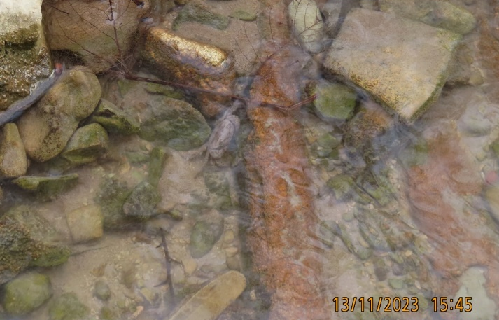
Рисунок 19. Краб в естественной среде обитания, Нарзанная балка, 10.09.2023 г. | Рисунок 20. Краб №5 в естественной среде обитания, Нарзанная балка
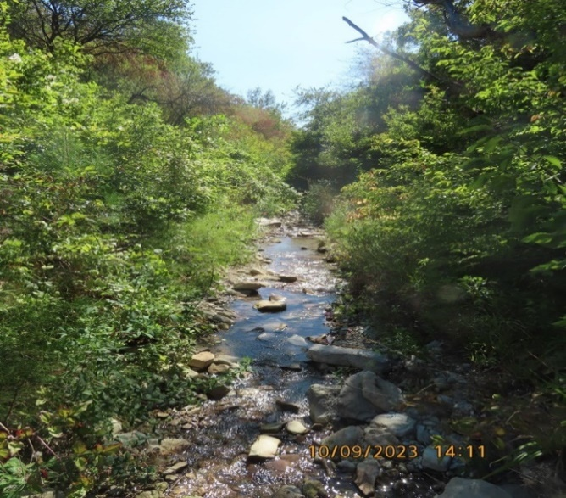 | 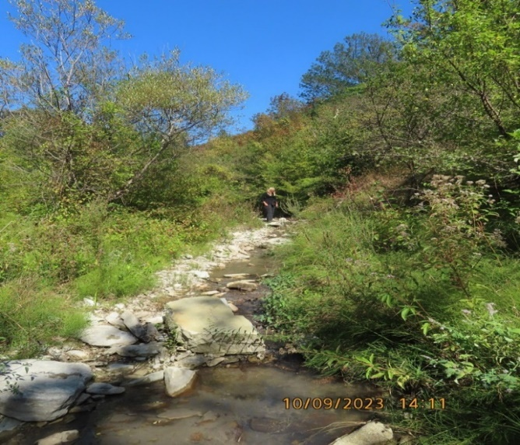
Рисунок 11. Ручей в средней части в Нарзанной балке | Рисунок 12. Обследование ручья в средней части в Нарзанной балке
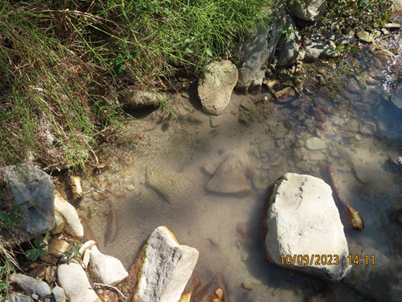 | 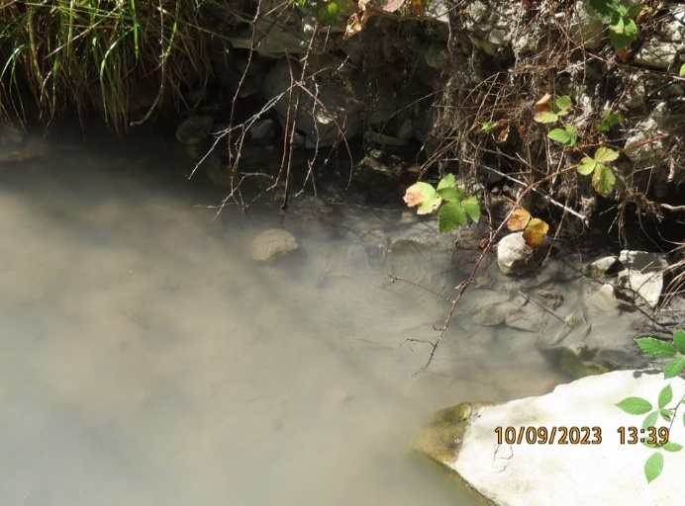
Рисунок 13. Мелководный участок с заиленным дном, местообитание краба | Рисунок 14. Участок ручья с заиленным дном и выходом сероводородного ключа
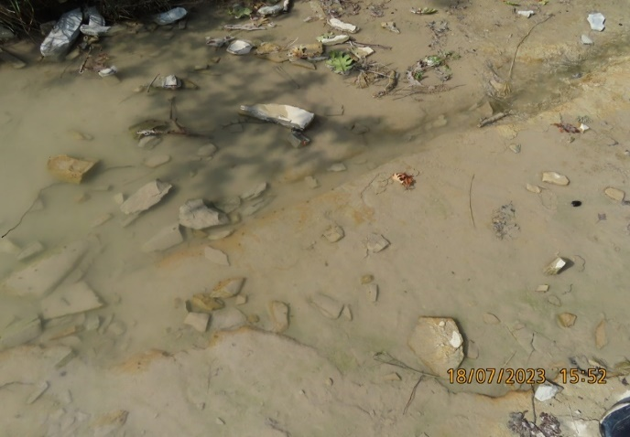 | 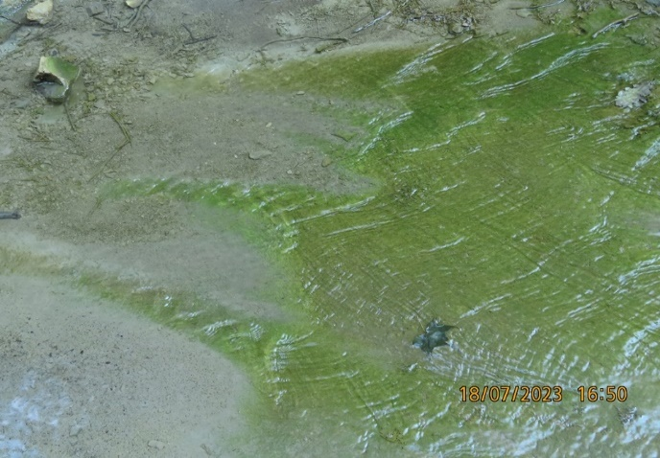
Рисунок 15. Скалистое заиленное дно на мелководном участке, Черкесское ущелье | Рисунок 16. Колонии зелёных микроводо-рослей, потенциальный источник пищи для краба, Черкесское ущелье
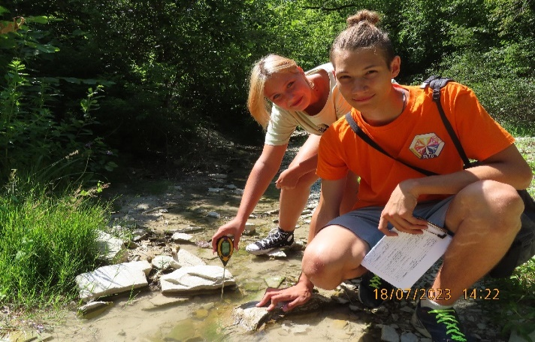 | 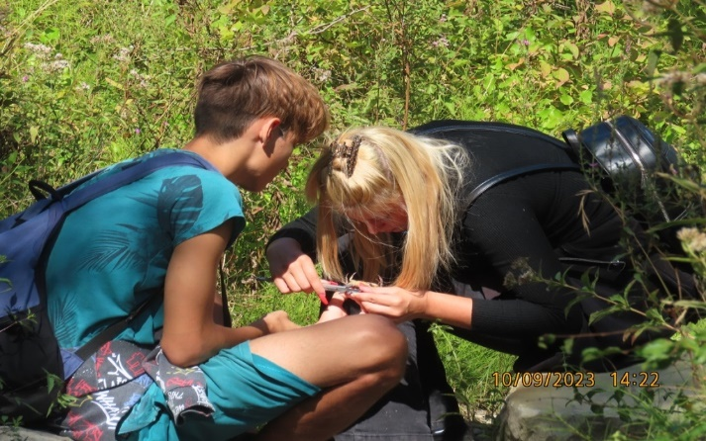
Рисунок 17. Замеры температуры воды ручья в Черкесском ущелье | Рисунок 18. Измерение краба штангенциркулем, Нарзанная балка
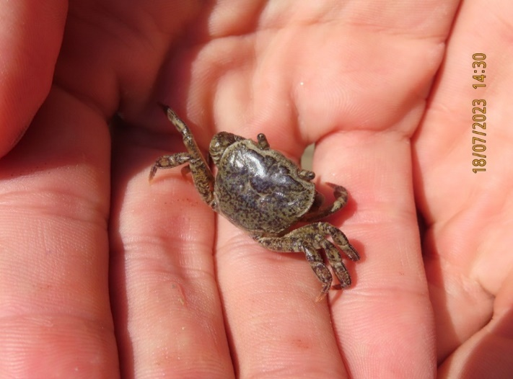 | 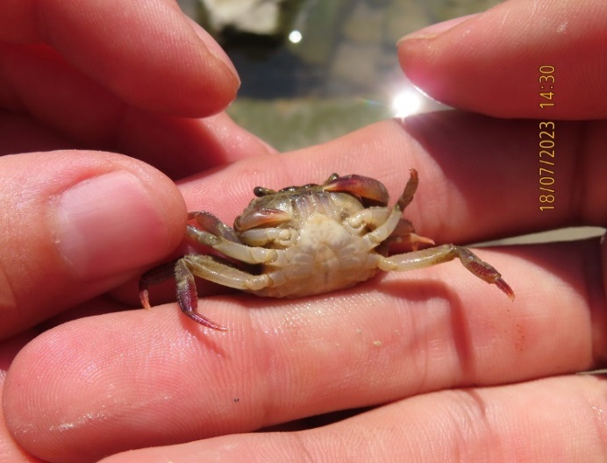
Рисунок 1. Краб №1 (молодь), вид на верхнюю часть карапакса, Черкесское ущелье | Рисунок 2. Краб №1 (молодь), вид со стороны абдомена, Черкесское ущелье
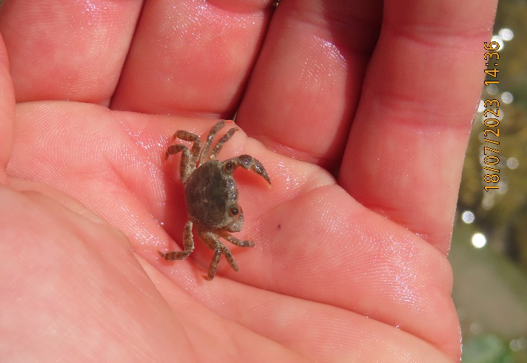 | 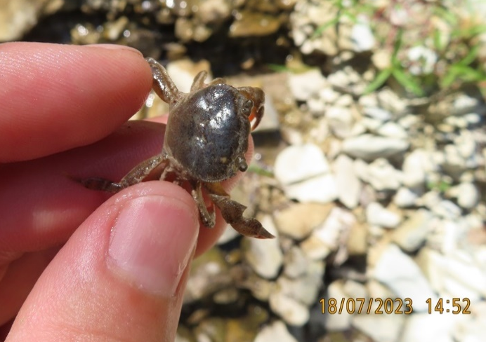
Рисунок 3. Краб №2 (молодь), вид на верхнюю часть карапакса, Черкесское ущелье | Рисунок 4. Краб №3 (молодь), вид на верхнюю часть карапакса, Черкесское ущелье
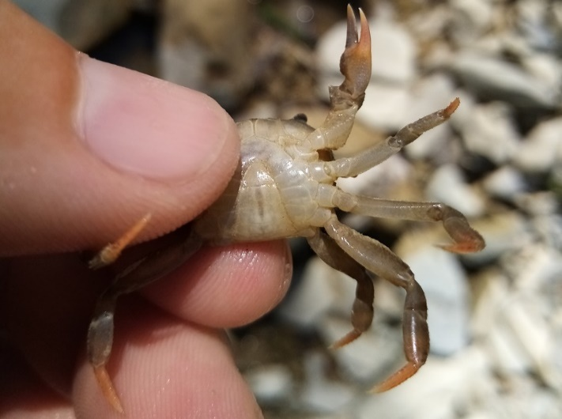 | 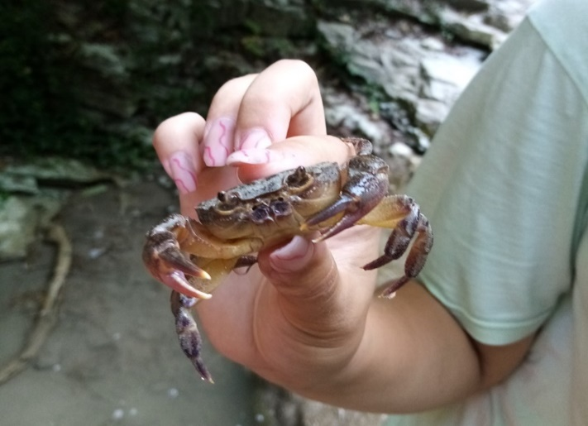
Рисунок 5. Краб №3 (молодь), вид со стороны абдомена, Черкесское ущелье | Рисунок 6. Краб №4 (самец), вид в анфас, Черкесское ущелье
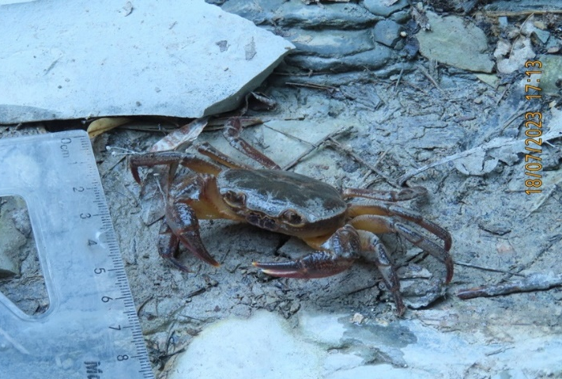 | 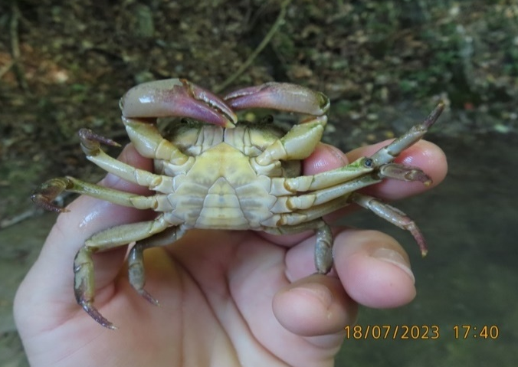
Рисунок 7. Краб №4 (самец), в естественной среде обитания, Черкесское ущелье | Рисунок 8. Краб №5 (самец), вид со стороны абдомена, Черкесское ущелье
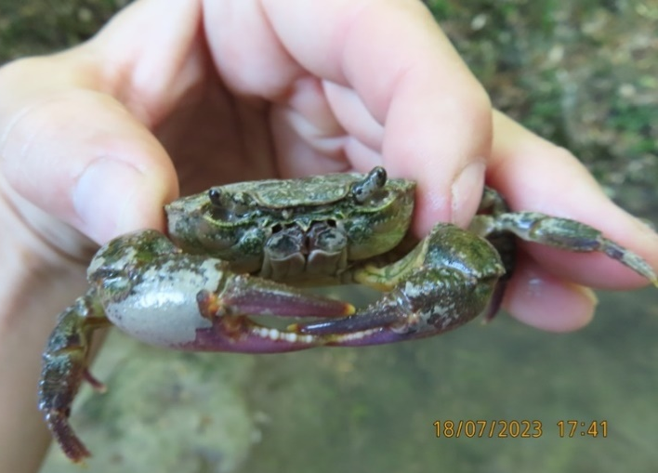 | 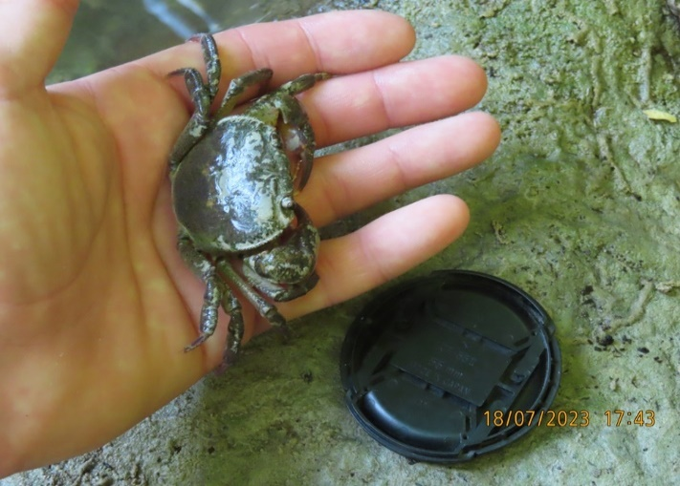
Рисунок 9. Краб №5 (самец), вид в анфас, Черкесское ущелье | Рисунок 10. Краб №5 (самец), вид на верхнюю часть карапакса, Черкесское ущелье
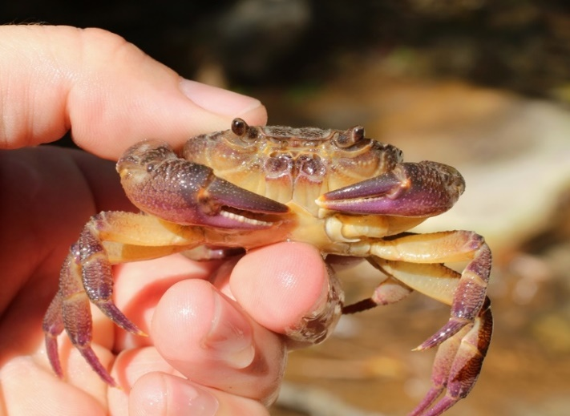 | 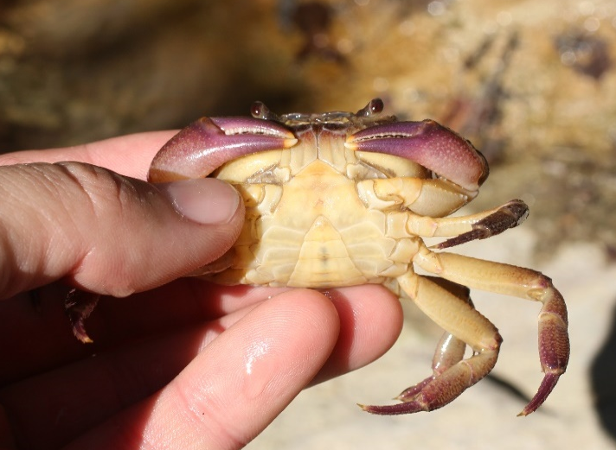
Рисунок 11. Краб №1 (самец), вид в анфас, Нарзанная балка, 10.09.2023 г. | Рисунок 12. Краб №1, вид со стороны абдомена, Нарзанная балка, 10.09.2023 г.
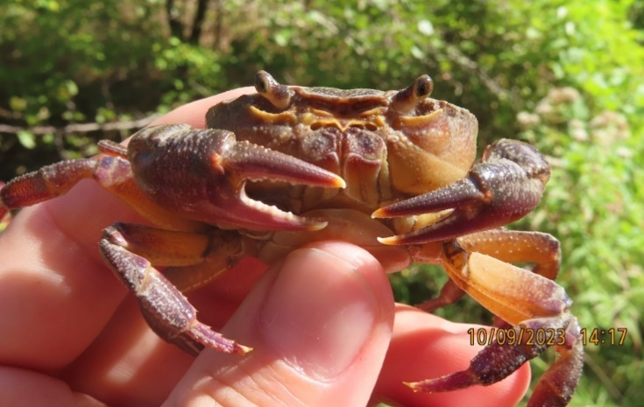 | 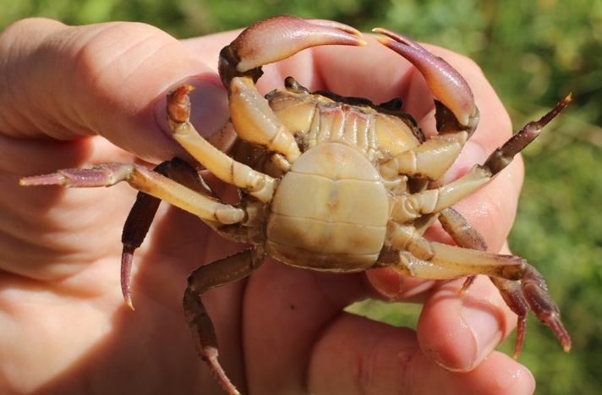
Рисунок 13. Краб №2 (самка), вид в анфас, Нарзанная балка, 10.09.2023 г. | Рисунок 14. Краб №2, вид со стороны абдомена, Нарзанная балка, 10.09.2023 г.
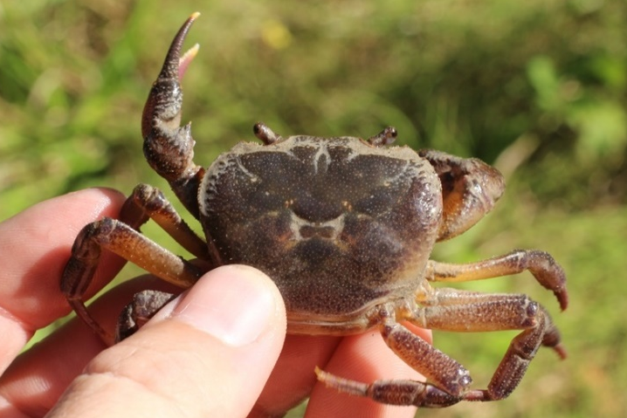 | 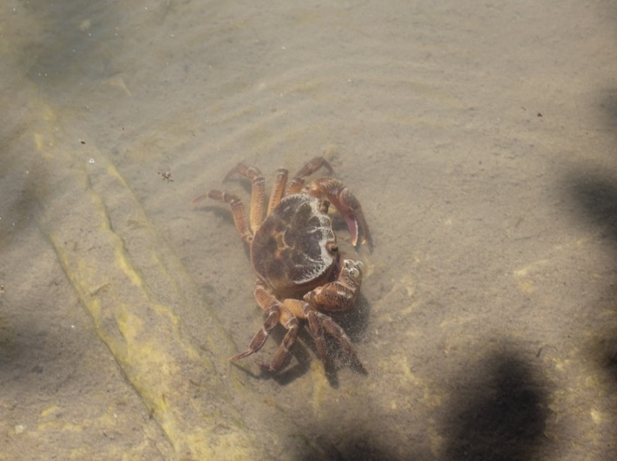
Рисунок 15. Краб №2, вид на верхнюю часть карапакса, Нарзанная балка, 10.09.2023 г. | Рисунок 16. Краб №2 в естественной среде обитания, Нарзанная балка, 10.09.2023 г.
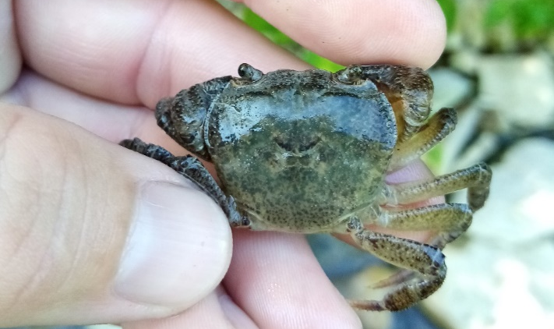 | 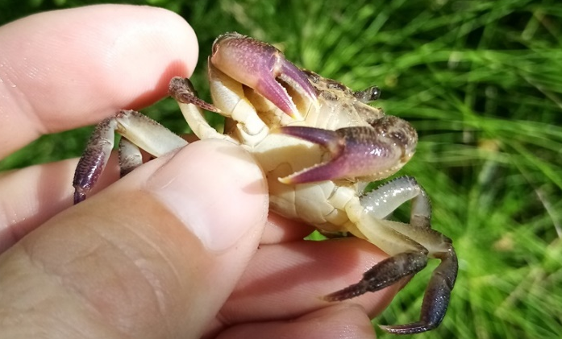
Рисунок 17. Краб №3, вид на верхнюю часть карапакса, Нарзанная балка, 10.09.2023 г. | Рисунок 18. Краб №3, вид со стороны абдомена, Нарзанная балка, 10.09.2023 г.

